Картотека игр для детей и взрослых
Игра «ЛАСКОВЫЕ ЛАПКИ»
Цель: Снятие напряжения, мышечных зажимов, снижение агрессивности, развитие чувственного восприятия, гармонизация отношений между ребенком и взрослым.
Взрослый подбирает 6-7 мелких предметов различной фактуры: кусочек меха, кисточку, стеклянный флакон, бусы, вату и т. д. Все это выкладывается на стол. Ребенку предлагается оголить руку по локоть; взрослый объясняет, что по руке будет ходить «зверек» и касаться ласковыми лапками. Надо с закрытыми глазами угадать, какой «зверек» прикасался к руке, — отгадать предмет. Прикосновения должны быть поглаживающими, приятными.
Вариант игры: «зверек» будет прикасаться к щеке, колену, ладони. Можно поменяться с ребенком местами.
Игра «КАРАТИСТ»
Цель: развитие двигательного контроля, снятие импульсивности.
На пол кладем обруч или создаем круг из любых подручных материалов. Один из участников встает в обруч и превращается в "каратиста", выполняя резкие движения руками и ногами. Остальные участники игры произносят: "Сильнее, еще сильнее...", помогая игроку выплеснуть агрессивную энергию интенсивными движениями.
Упражнение «ПОСЛУШАТЬ ТИШИНУ»
Цель: формирование произвольной регуляция собственной деятельности.
Садимся на пол, закрываем глаза и последовательно слушаем звуки на улице за окном, затем в комнате, свое дыхание, биение сердца.

Игра «ЧЕТВЕРТЫЙ ЛИШНИЙ»
Увлекательная и развивающая игра. Способствует развитию у
ребенка внимания, логического мышления, обобщения и повышает
словарный запас.
Цель: Закрепить умение находить четвертый лишний предмет
и объяснять, почему он лишний.
Показать ребенку карточку, на которой нарисованы
четыре картинки, три из них подходят друг другу, по какому-то признаку,
их можно назвать одним словом, а четвёртая лишняя. Какая?
(Или по данной схеме разложить предметы, которые имеются дома).

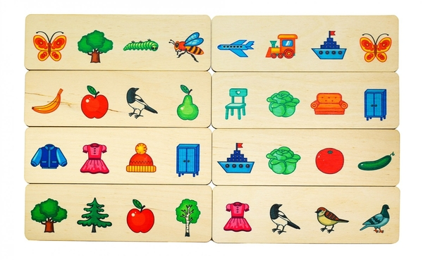

Игра «ЧЕТЫРЕ СТИХИИ»
Цель: Способствует развитию произвольного поведения, организации.
Ведущий объясняет правила игры: если он скажет слово земля, все должны опустить руки вниз, если слово «вода» – вытянуть руки вперед, слово «воздух» - поднять руки вверх, слово «огонь» - произвести вращение в лучезапястных и локтевых суставах.

Игра «ЗАМРИ»
Цель: развитие произвольного внимания и произвольных движений.
Играет веселая музыка. Дети подпрыгивают и свободно двигаются в такт музыке. Внезапно музыка обрывается, и дети замирают в тех позах, в которых застал их музыкальный перерыв. Затем через минуту снова включается музыка и игра продолжается. В конце выбирается самый внимательный - победитель.

Игра «СЛУШАЙ ХЛОПКИ»
Цель: развитие произвольного внимания и поведения.
Игроки идут по кругу. Когда ведущий хлопнет в ладоши 1 раз – они приседают, два раза – вытягивают руки вверх, три раза – замирают. После выполнения команды движение "поскакать на одной ножке" и т. п.

